РЕСПУБЛИКА ТАТАРСТАН  ИСПОЛНИТЕЛЬНЫЙ  КОМИТЕТ БАЛАНДЫШСКОГО  СЕЛЬСКОГО ПОСЕЛЕНИЯ  ТЮЛЯЧИНСКОГО  МУНИЦИПАЛЬНОГО РАЙОНА  Гагарина ул., д. 4, с. Баландыш, 422098  тел. (факс): (84360) 55-6-10,  E-mail: Bln.Tul@tatar.ru | 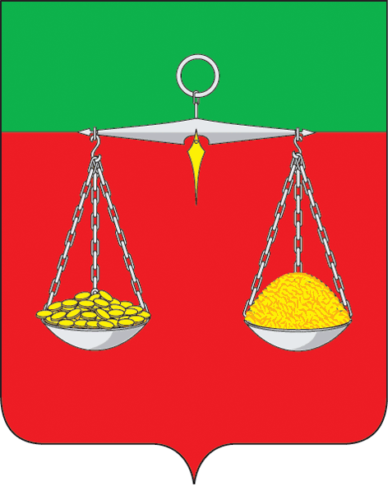 | ТАТАРСТАН РЕСПУБЛИКАСЫ  ТЕЛӘЧЕ  МУНИЦИПАЛЬ РАЙОНЫ  БАЛАНДЫШ АВЫЛ  БАШКАРМА КОМИТЕТЫ  ҖИТӘКЧЕСЕ  Гагарин ур., 4 нче йорт, Баландыш авылы, 422098  тел. (факс): (84360) 55-6-10  E-mail: Bln.Tul@tatar.ru
ОКПО 93053609 ОГРН 1061675010154 ИНН/КПП 1619004362/161901001
ПОСТАНОВЛЕНИЕ КАРАР
№2 24.01.2022г.

О признании утратившим силу постановление Исполнительного комитета Баландышского сельского поселения Тюлячинского муниципального района от 15.11.2021г. № 18 «О внесении изменений в постановление Исполнительного комитета Баландышского сельского поселения Тюлячинского муниципального района от 11.12.2015 г. № 19 «Об утверждении административных регламентов предоставления муниципальных услуг»

На основании Федерального закона от 6 октября 2003 года № 131-ФЗ «Об общих принципах организации местного самоуправления в Российской Федерации», исполнительный комитет Баландышского сельского поселения Тюлячинского муниципального района постановляет:

1. Признать утратившим силу следующие постановление Исполнительного комитета Баландышского сельского поселения Тюлячинского муниципального района от 15.11.2021 г. № 18 «О внесении изменений в постановление Исполнительного комитета Баландышского сельского поселения Тюлячинского муниципального района от 11.12.2015 г. № 19 «Об утверждении административных регламентов предоставления муниципальных услуг».
2. Настоящее постановление вступает в силу в соответствии с действующим законодательством.
3. Опубликовать настоящее постановление в соответствии с действующим законодательством.

Глава Баландышского
сельского поселения Р.Ш.Мухаметшин

